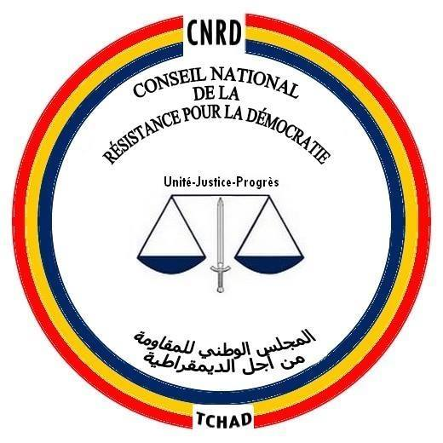

DEUXIEME ANNNIVERSAIRE DU CONSEIL NATIONAL DE LA RÉSISTANCE POUR LA DÉMOCRATIE (CNRD)
Camarades militantes, Camarades militants,
Chers compatriotes

Ce 29 Mars 2019, le Conseil National de la Resistance pour la Démocratie (CNRD) fête ses deux ans d’existence. A cette occasion, le Bureau Exécutif tient à féliciter les militants et les sympathisants pour leur attachement aux idéaux du parti et leur sens élevé de militantisme. Par ma voix, le Bureau Exécutif remercie nos compatriotes, très nombreux ayant témoigné leur soutien à notre combat, et parfois même de manière publique à partir du Tchad malgré les menaces proférées à leur endroit par les limiers du pouvoir.

En dépit des difficultés inhérentes à la situation géographique des membres du Bureau Exécutif, les militants et sympathisants du CNRD ont su relever les défis énormes auxquels doit faire face un parti politique installé hors du pays.

Pendant ces deux années, le parti a été de tous les combats grâce à l’engagement actif de ses militants. En 2018, le CNRD n’a ménagé ni son effort ni son temps pour dénoncer la précipitation et l’impréparation avec lesquelles le régime du MPS avait organisé le forum dit « national » ayant abouti à la fameuse quatrième République avec les conséquences que nous connaissons.

Le CNRD a aussi joint sa voix à celle de tous les partis politiques et les associations de la société civile pour condamner les bombardements perpétrés par le gouvernement du Tchad sur les populations civiles à Miski et les nombreuses violations des droits humains qui se font de manière quasi quotidienne sur l’ensemble du Pays.

Camarades militantes, camarades militants,
Chers compatriotes,

Le chemin est certes truffé d’écueils mais nous avons confiance en nos militants et sympathisants tout comme nous avons foi en l’avenir de notre pays. Rien ne pourra ébranler notre détermination car le CNRD a été crée sur la base d’une longue réflexion et consultation des compatriotes de l’intérieur et de l’extérieur du Tchad. Il est aussi la résultante d’un constat amer sur la situation politique et socio-économique de notre pays qui allait de mal en pis en raison d’une gestion calamiteuse instaurée depuis 1990.

Le pays est statique depuis l’avènement de ce sinistre parti, le MPS au pouvoir. L’instauration en Avril 2018 de la 4eme République a sonné le glas des institutions de notre pays et érigé le népotisme, la promotion de la médiocrité et le pillage systématique des ressources du pays en mode de gestion.

Je voudrais rassurer nos militants, sympathisants et tous nos compatriotes épris de liberté et de justice que la lutte que nous menons est longue, périlleuse mais ensemble nous gagnerons tant que nous ne lâcherons pas. Nous ne demandons que de vivre en paix dans le respect de nos droits comme tous les peuples du monde et cela ne peut s’obtenir que de haute lutte face à un régime qui se maintient par la force aux mépris de toutes les lois nationales et internationales.

Le Bureau Exécutif du CNRD continue à coordonner et piloter les différentes commissions thématiques mises en place à la naissance du parti. Nous ne cessons de rappeler l’existence de ces commissions et inviter les militants mais aussi tous les compatriotes de bonne volonté qui pourraient apporter leurs contributions sur les différents thèmes. Les listes sont disponibles sur la plateforme Internet du parti à l’adresse: www.cnrd-tchad.org. Pour atteindre ses nobles objectifs, notre parti travaille sur la base de la transparence, de l’honnêteté et de la quête de l’excellence.
Dans les mois à venir, le CNRD poursuivra les actions suivantes :
- Aller au contact des militants et sympathisants afin d’expliquer le bien fondé des objectifs du parti ;
- Poursuivre nos actions d’installation des cellules et des fédérations ;
- Sensibiliser nos compatriotes sur le danger de la politique communautariste et dévastatrice du gouvernement du Tchad ;
- Continuer à dénoncer, comme nous le faisons depuis la création de notre parti, la dilapidation des ressources du pays, la politique d’exclusion et la monopolisation des biens de l’Etat par une minorité liée au parti au pouvoir et l’endettement sans limite de notre pays avec la complicité des investisseurs immoraux et des fonds vautours ;
- Aller au contact des amis du Tchad pour présenter la vraie nature du régime d’Idriss Déby.
Enfin, le CNRD réitère son appel pour une coalition de toute l’opposition politique, politico-militaire ainsi que les associations de la société civile afin de convaincre la communauté internationale et les partenaires du Tchad sur la nécessité de l’organisation d’une conférence réunissant l’opposition et le gouvernement du Tchad pour écrire une nouvelle page de notre pays.
Une fois de plus, nous attirons l’attention de la communauté internationale sur la situation de chaos qui s’annonce si aucune démarche n’est entreprise à temps pour éviter l’embrasement du pays.
Camarades militantes, camarades militants,
Chers compatriotes,

Pendant ces deux années, nous avons su marquer notre présence sur l’échiquier politique de notre pays grâce à vous tous et nous devons poursuivre notre marche vers les victoires futures.
Bon anniversaire à tous les militants et sympathisants du CNRD !
Pour le bureau exécutif
Le président du CNRD
Dr Abakar Tollimi

